Curva de PWM-Velocidad Angular
Habiendo corregido el sistema de medición de velocidad (25/05/18), se rehicieron los ensayos de relevamiento de curva PWM-Velocidad Angular para ambos motores. En las siguientes figuras se muestran las curvas obtenidas para los motores A (motor izquierdo del nano) y B (motor derecho). Los datos están guardados en la carpeta de Mediciones, dentro de “Ensayos 25-05-18”.
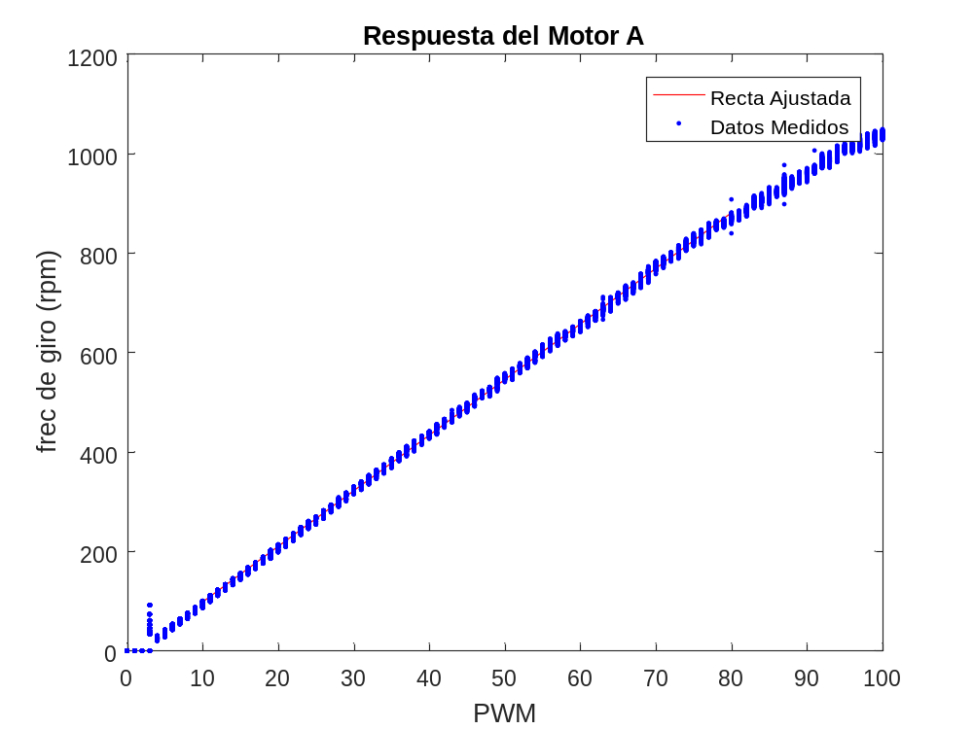
Figura 1: curva de respuesta entrada-salida para el motor A.
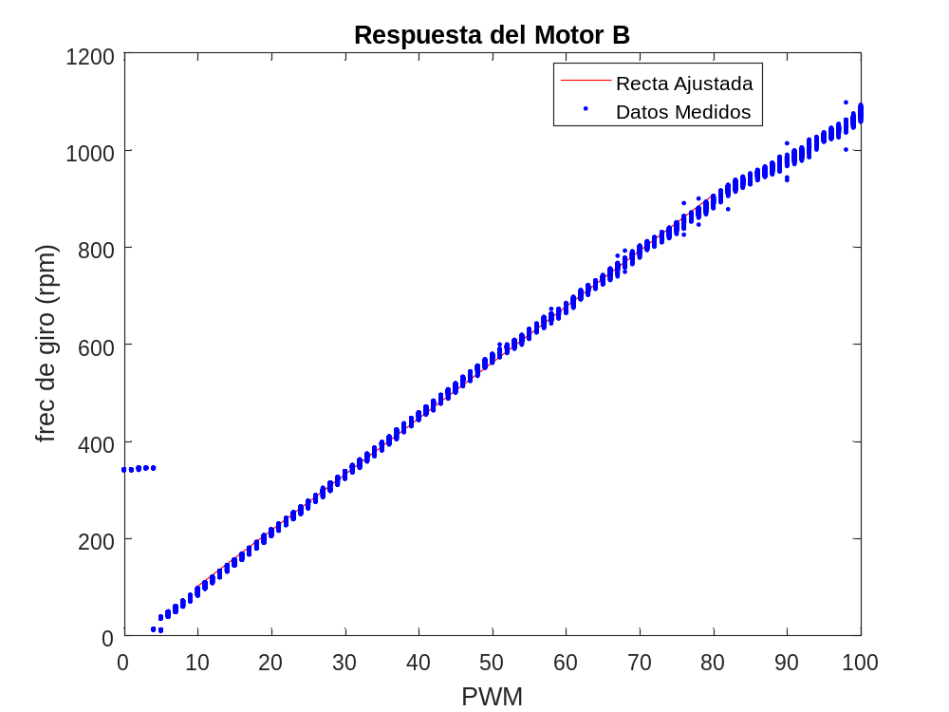
Figura 2: curva de respuesta entrada-salida para el motor B.

Ensayo Escalón
Los ensayos de respuesta al escalón se encuentran guardados en la misma carpeta. Las curvas se muestran a continuación.
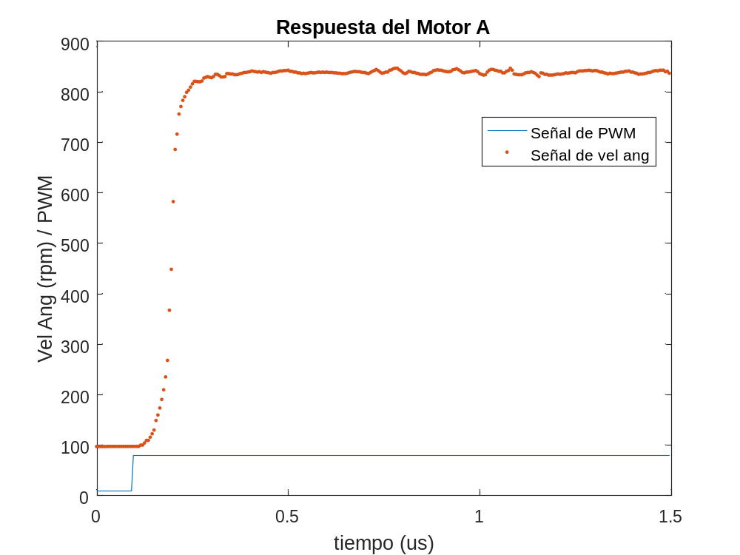
Figura 3: Ensayo escalón motor A.
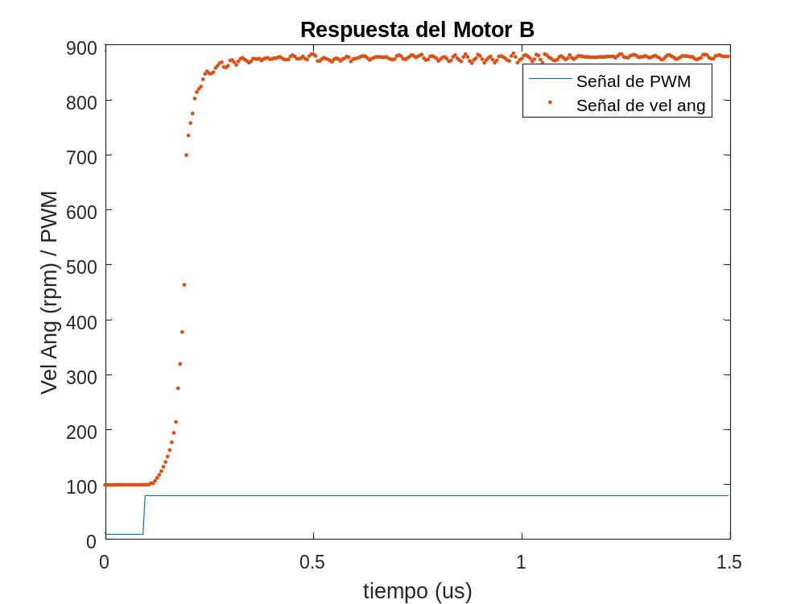
Figura 4: Ensayo escalón motor B.

Respuesta del Sensor de Línea
Siguiendo las ideas de Ideas para el modelado del robot.docx, se necesita conocer el ángulo de desviación del robot respecto a la línea, suponiendo que el punto central entre ambos motores se mantiene siempre encima de la misma. En lugar de ver a qué distancia lineal respecto del centro corresponde cada LED prendido (variable “e” en el archivo) y luego realizar la conversión a ángulos, se midió directamente a qué ángulo correspondería cada LED encendido según las hipótesis planteadas. Para eso se colocó el robot sobre un patrón circular de referencia y se lo hizo girar hasta detectar los puntos de cambio de estado del sensor. Tomando como beta el ángulo que tiene el eje central del robot con respecto a la línea, siendo el sentido positivo de giro el sentido antihorario (el robot giraría hacia su izquierda), se obtuvieron los siguientes resultados:
Intervalo para $β$ | LEDs encendidos | Amplitud del intervalo
(-44°,-36°) | 1 | 8°
(-36°,-25°) | 1 y 2 | 11°
(-25°,-12°) | 1, 2 y 3 | 13°
(-12°,-11°) | 2 y 3 | 1°
(-11°,-8°) | 3 | 3°
(-8°,0°) | 3 y 4 | 8°
(0°,6°) | 4 | 6°
(6°,12.5°) | 4 y 5 | 6.5°
(12.5°,16.5°) | 5 | 4°
(16.5°,21°) | 5-6, o 5-7, o 6, o 7, o 5-6-7, o 5-6-7-8, o ninguno | 4.5°
(21°,26°) | 7 | 5°
(26°,39°) | 7 y 8 | 13°
(39°,49.5°) | 8 | 10.5°

El intervalo de 16.5° a 21° es demasiado errático. El resto tienen un comportamiento más estable, aunque hay dos intervalos que duran sólo 1 y 3 grados. De lo obtenido se observa que la medición del ángulo es pobre. Lo más conveniente sería diseñar una estructura que posiciones los LEDs de forma uniforme y distribuida de manera conveniente. No obstante, por una cuestión de tiempos, se procederá a trabajar con la versión actualmente disponible.
Analizando los intervalos obtenidos para cada configuración de LEDs, se define el valor de ángulo medido a asignar como el punto medio de cada intervalo. Así, la rutina del microcontrolador asignaría:
LEDs encendidos | Byte del Sensor | Sensor en DEC | Intervalo para $β$ | Valor de $β$ en grados | Valor de $β$ en rad
1 | 0000 0001 | 1 | (-44°,-36°) | -40 | -0.6981317
1 y 2 | 0000 0011 | 3 | (-36°,-25°) | -30.5 | -0.53232542
1, 2 y 3 | 0000 0111 | 7 | (-25°,-12°) | -18.5 | -0.32288591
2 y 3 | 0000 0110 | 6 | (-12°,-11°) | -11.5 | -0.20071286
3 | 0000 0100 | 4 | (-11°,-8°) | -9.5 | -0.16580628
3 y 4 | 0000 1100 | 12 | (-8°,0°) | -4 | -0.06981317
4 | 0000 1000 | 8 | (0°,6°) | 3 | 0.052359878
4 y 5 | 0001 1000 | 24 | (6°,12.5°) | 9.25 | 0.161442956
5 | 0001 0000 | 16 | (12.5°,16.5°) | 14.5 | 0.253072742
5 y 6 | 0011 0000 | 48 | (16.5°,21°) | 18.75 | 0.327249235
6 | 0010 0000 | 32 | (16.5°,21°) | 18.75 | 0.327249235
5 y 7 | 0101 0000 | 80 | (16.5°,21°) | 18.75 | 0.327249235
5, 6 y 7 | 0111 0000 | 112 | (16.5°,21°) | 18.75 | 0.327249235
5, 6, 7 y 8 | 1111 0000 | 240 | (16.5°,21°) | 18.75 | 0.327249235
7 | 0100 0000 | 64 | (21°,26°) | 23.5 | 0.410152374
7 y 8 | 1100 0000 | 192 | (26°,39°) | 32.5 | 0.567232007
8 | 1000 0000 | 128 | (39°,49.5°) | 44.25 | 0.772308194

Ensayo 05/06/18
LED | beta min | beta max | beta medio | beta medio en rad
1 | -48 | -43 | -45.5 | -0.79412481
1.5 | -43 | -30.5 | -36.75 | -0.6414085
2 | -30.5 | -17 | -23.75 | -0.4145157
2.5 | -17 | -11.5 | -14.25 | -0.24870942
3 | -11.5 | -9 | -10.25 | -0.17889625
3.5 | -9 | -7 | -8 | -0.13962634
4 | -7 | 2.5 | -2.25 | -0.03926991
4.5 | 2.5 | 6 | 4.25 | 0.07417649
5 | 6 | 12.5 | 9.25 | 0.16144296
5.5 | 12.5 | 16 | 14.25 | 0.24870942
6 | 16 | 21 | 18.5 | 0.32288591
6.5 | 21 | 25 | 23 | 0.40142573
7 | 25 | 27 | 26 | 0.45378561
7.5 | 27 | 43 | 35 | 0.61086524

